Министерство образования и науки Российской Федерации

Филиал федерального государственного бюджетного образовательного учреждения высшего образования "Кузбасский государственный технический университет имени Т.Ф. Горбачева" в г. Белово

Кафедра технических наук

ОПРЕДЕЛЕНИЕ ИЗМЕНЕНИЯ ЭНТРОПИИ ПРИ НАГРЕВАНИИ И ПЛАВЛЕНИИ ОЛОВА

Методические указания к выполнению

лабораторной работы по дисциплине «Теплотехника»
для подготовки студентов направления 21.05.04

Составитель С.В. Белов

Утверждены на заседании кафедры
Протокол № 2 от 21.09.2017
Рекомендованы к печати
методическим советом филиала
КузГТУ в г. Белово
Протокол № 3 от 25.10.2107
Электронная копия находится в методическом кабинете филиала КузГТУ в г. Белово

Белово 2017

ОПРЕДЕЛЕНИЕ ИЗМЕНЕНИЯ ЭНТРОПИИ ПРИ НАГРЕВАНИИ И ПЛАВЛЕНИИ ОЛОВА

1. Цель работы: а) определение приращения энтропии при фазовом переходе первого рода на примере плавления олова.
2. Подготовка к работе: прочитать в учебниках следующие параграфы: [1] – §§ 12.3, [2] – §§ 1.12-1.13, [3] – §§ 102, 103, 107, 125, [4] – §§ 2.8.
Для выполнения работы студент должен знать: а) фазовые переходы I и II рода; б) физический и статистический смысл энтропии и характер её изменения в различных системах; в) уметь пользоваться измерительными приборами.

3. Выполнение работы
3.1. Описание лабораторной установки
На рисунке (рис. 1) приведена схема установки: 1 – приборный блок; 2 – блок РЭ-11; 3 – стойка; 4 – кронштейн; 5 – стакан с исследуемым материалом (оловом) и нагревателем; 6 – датчик температуры; 7 – цифровой индикатор температуры; 8 – цифровой таймер; 9 – регулятор мощности; 10, 11 – вольтметр и амперметр; 12, 13 – тумблеры для включения нагрева и питания.

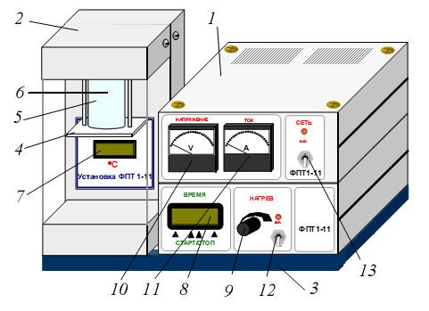
Рис.1. Схема установки ФПТ1-11

3.2. Методика измерений и расчёта
Энтропия – количественная характеристика теплового состояния системы, описывающая ее стремление переходить из одного состояния в другое. Изменение энтропии не зависит от вида процесса, а определяется лишь параметрами начального и конечного состояния системы, т.е. энтропия
является функцией состояния системы. Изменение энтропии в элементарном обратимом процессе
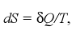
(1)

где δQ – бесконечно малое количество тепла, сообщенное системе; Т – температура системы. Изменение энтропии в обратимом процессе теплообмена
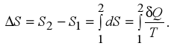
(2)

Если процесс необратимый, то
(3)
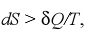

если система теплоизолирована, то
(4)
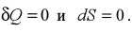
Это соотношение, устанавливающее направление теплообмена, можно сформулировать как второе начало термодинамики: в изолированных системах энтропия либо остается постоянной, либо возрастает при необратимых процессах.
Если система обменивается теплом с окружающей средой, то по знаку изменения энтропии судят о направлении теплообмена. Из формулы (1) видно, что dS и δQ имеют одинаковый знак, поэтому при нагревании энтропия системы возрастает (S₂>S₁), а при охлаждении – убывает (S₂<S₁). При нагревании твердого тела, его температура будет увеличиваться от комнатной T₀ до температуры плавления Т_{пл} , затем вещество будет плавиться, т.е. переходить из твердого состояния в жидкое (при этом температура его не изменяется). Далее нагреваться будет жидкость. График зависимости температуры нагреваемого тела от времени τ будет состоять из трех участков: двух наклонных линейных участков и одного горизонтального (рис.2).
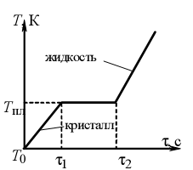
Рис. 2. Диаграмма нагревания и плавления металла

Горизонтальный участок («плато») соответствует процессу плавления тела. При этом энергия нагрева расходуется на разрушение кристаллической решетки. Поэтому до полного разрушения всей решетки и перехода в жидкое состояние температура образца не меняется, несмотря на подводимую энергию. Чтобы нагреть тело массой m от температуры Т₁ до температуры T₂ необходимо сообщить ему количество теплоты
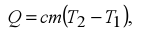
(5)
где c – удельная теплоемкость вещества (количество теплоты, необходимое для нагревания одного килограмма вещества на один градус Кельвина, (Дж/(кг•К)).
В данной работе используется малый объем плавящегося вещества, поэтому в процессе нагревания по всему объему успевает установиться равновесное состояние. Поэтому процесс можно считать обратимым и воспользоваться формулой (2). Приращение энтропии при нагревании от комнатной температуры Т_{к} до температуры плавления Т_{пл} с учетом (5) равно
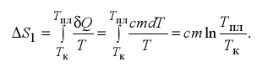
(6)
Чтобы расплавить тело массой m, нагретое до температуры плавления, необходимо сообщить ему количество теплоты
(7)
где λ – удельная теплота плавления (количество теплоты, которое необходимо чтобы расплавить один килограмм вещества, нагретого до температуры плавления, Дж/кг). Приращение энтропии в процессе плавления с учетом (2), (7) равно
(8)

Энтропия аддитивная величина, поэтому суммарное изменение энтропии в процессе нагревания и плавления
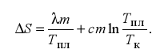
(9)
Выражение (9) может быть использовано для экспериментального определения изменения энтропии олова при его нагревании и плавлении после измерения температур Т_{к} и Т_{пл}.

3.3. Порядок выполнения работы
1. Подать на установку питание, включив тумблер ВКЛ в модуле СЕТЬ.
2. Включить модуль НАГРЕВ тумблером 12. Регулятором 9 установить заданную мощность нагрева.
3. Контролировать температуру нагрева олова, ток и напряжение по приборам 7, 10 и 11. Для отсчета временных интервалов использовать встроенный таймер 8. Записать комнатную температуру Т_{к.}
4. Включить кнопку НАГРЕВ печи с одновременным включением секундомера. Снимать показания встроенного таймера через 30 сек в течение 30 мин. Температура не должна превышать 300 °С. Данные занести в таблицу 1.
Таблица 1
Температура образца при нагревании
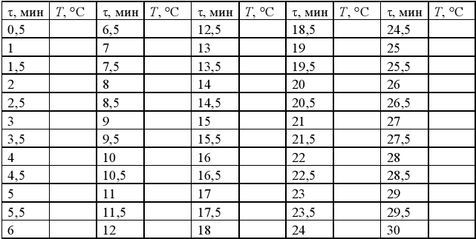
5. Вывести регулятор нагрева в крайнее левое положение. Выключить нагреватель и провести через каждую минуту измерения температуры олова при охлаждении и при остывании. Результаты измерений занести в таблицу 2. Измерения температуры олова проводить до тех пор, пока его температура не достигнет сначала постоянной величины Т_{пл}, затем начнет уменьшаться. Выключить установку ФПТ1-11 тумблером «Сеть».

Таблица 2
Температура образца при остывании
τ, мин | Т, ⁰С | τ, мин | Т, ⁰С | τ, мин | Т, ⁰С | τ, мин | Т, ⁰С | τ, мин | Т, ⁰С

3.4. Обработка результатов измерений
1. По данным таблиц построить график зависимости Т=f (τ) и выделить горизонтальные участки, где температура не меняется. По их среднему значению найти температуру плавления олова Т_{пл.} Выразить ее в кельвинах.
2. По формулам (6), (8), (9) рассчитать изменения энтропии в процессе нагрева, плавления и суммарное изменение энтропии. При этом учесть, что масса олова m = 150 г, удельная теплоемкость с = 230 Дж/(кг∙К) и удельная теплота плавления λ = 5,9 ∙ 10⁴ Дж/кг.
Результаты всех вычислений занести в таблицу 3.

Таблица 3
Результаты вычисления изменения энтропии
Т_{пл},  К | С, Дж/(кг•К) | λ,  Дж/кг | ΔS₁,  Дж/К | ΔS₂,  Дж/К | ΔS,  Дж/К

4. Вопросы для самоподготовки.
- Как опытным путем определить температуру плавления кристаллического твердого вещества?
- Что такое фаза? Какие превращения называются фазовыми переходами I и II рода? Приведите примеры.
- Что такое энтропия? В чём заключается её статистический смысл?
- Каков характер изменения энтропии для обратимых и необратимых процессов в закрытых и открытых системах?
- Что такое теплота кристаллизации вещества?

5. Список рекомендуемой литературы
- Детлаф, А.А., Яворский Б.М. Курс физики: учебное пособие для втузов/ А.А. Детлаф, Б.М. Яворский. – 6-е изд., стер. – М.: Издательский центр «Академия», 2007. – 720 с
- Теплотехника / В. В. Дырдин, А. А. Мальшин, В. Г. Смирнов, Т. Л. Ким ; КузГТУ. – Кемерово, 2017. – 172 с.
http://library.kuzstu.ru/meto.php?n=91591&type=utchposob:common
3. Савельев, И.В. Курс общей физики. В 3 т. Том 1. Механика. Молекулярная физика [Электронный ресурс] : учеб. пособие — Электрон. дан. — Санкт-Петербург : Лань, 2016. — 436 с. — Режим доступа: https://e.lanbook.com/book/71760. — Загл. с экрана.
4. Кудинов, В. А. Техническая термодинамика и теплопередача : учебник для академического бакалавриата / В. А. Кудинов, Э. М. Карташов, Е. В. Стефанюк. — 3-е изд., испр. и доп. — М. : Издательство Юрайт, 2017. — 442 с
https://biblio-online.ru/book/EFA5B946-B5A6-4C71-AE60-3DAFCC7163EC

Составитель
Белов Сергей Викторович

ОПРЕДЕЛЕНИЕ ИЗМЕНЕНИЯ ЭНТРОПИИ ПРИ НАГРЕВАНИИ И ПЛАВЛЕНИИ ОЛОВА

Методические указания к выполнению

лабораторной работы по дисциплине «Теплотехника»
для подготовки студентов направления 21.05.04

